МИНОБРНАУКИ РОССИИ
Санкт-Петербургский государственный
электротехнический университет
«ЛЭТИ» им. В.И. Ульянова (Ленина)
Кафедра САПР

отчет
по лабораторной работе №4
по дисциплине «Автоматизация схемотехнического проектирования»
Тема: «НЕЙРОННЫЕ СЕТИ»

Студент гр. 2301 |  | Комиссаров П.Е.

Преподаватель: |  | Боброва Ю.О.

Санкт-Петербург
2026
Цель работы:
Создание простейшей нейронной сети на Python без использования специализированных библиотек

Основные теоретические положения
Искусственный нейрон (ИН) — вычислительная единица: на вход поступают сигналы x₁, x₂, …, xₙ; каждый умножается на весовой коэффициент wᵢ и суммируется.
Полученная взвешенная сумма (net) подаётся на функцию активации; результат — выход нейрона.
Формула: net = Σ xᵢwᵢ (и часто добавляют смещение b); выход = σ(net), где σ — функция активации.
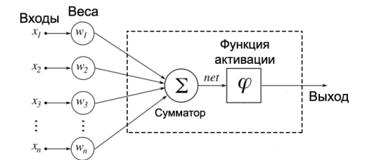
Рисунок 1 – Структура искусственного нейрона

Функция активации — преобразует net в выход нейрона. Простейшей функцией активации является функция единичного скачка, принимающая только два значения – 0, если net ниже порогового значения, 1 если превышает
Сигмоида σ(z) = 1 / (1 + e⁻ᶻ) — самая распространённая функцией активации даёт выход в диапазоне (0, 1); производная σ’(p) = p(1 − p) используется при обратном распространении.
Нейронная сеть — набор нейронов, сгруппированных по слоям. В однослойной сети сигналы с входов сразу подаются на выходной слой нейронов (рис. 2);
В реализованной схеме добавлен один скрытый слой: вход → скрытый слой (несколько нейронов с сигмоидой) → один выходной нейрон (сигмоида).
Входы не считаются за входной слой сети и обозначены кружками. Справа (квадраты) расположены нейроны основного слоя.
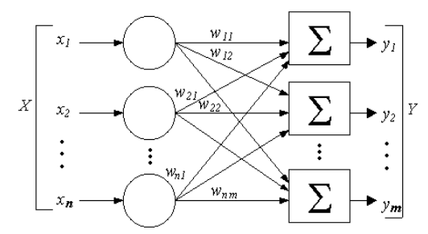
Рисунок 2 – Однослойная нейронная сеть

Обучение нейронной сети — поиск такого набора весов (и смещений), при котором выход сети с минимальной ошибкой приближается к целевому.
Прямое распространение (feedforward): по текущим весам вычисляются выходы слоёв.
Обратное распространение (backprop): по градиенту функции потерь (MSE) относительно весов корректируются веса (градиентный спуск или его вариант). Один проход по всей выборке с обновлением весов — одна эпоха.
MSE (среднеквадратичная ошибка) = (1/n) Σ (y − ŷ)², где y — целевая метка, ŷ — выход сети. Минимизация MSE приводит к приближению выхода к меткам класса (0 или 1).
Точность — доля объектов, для которых предсказанный класс (например, ŷ ≥ 0.5 → класс 1) совпадает с истинным.

Ход выполнения работы
1. Создан скрипт с импортом numpy и matplotlib. Реализованы функция активации сигмоиды и её производная (для backprop).
2. Реализован класс нейронной сети: инициализация весов случайными значениями (вход → скрытый слой, скрытый → выход), метод прямого распространения (feedforward) с сигмоидой по слоям, метод обратного распространения (backprop) с обновлением весов по градиенту MSE.
3. Подключён генератор данных из lab1 (norm_dataset). Сформирована выборка с метками Y в форме (n_samples, 1). Сеть инициализирована на этих данных.
4. В цикле по эпохам выполняется: прямой проход, расчёт MSE и точности, запись в историю, один шаг обучения (train_step: feedforward + backprop). Выведены итоговая точность и MSE на обучающей выборке.
5. Веса первого и второго слоёв вынесены в отдельные переменные (weights_layer1, weights_layer2) для отчёта.
6. Построены графики зависимости MSE и точности от номера эпохи; сохранены в lab4/figures/lab4_loss_accuracy.png.
7. Выполнена оценка на тестовой выборке: данные разбиты 70% / 30%; сеть обучена на 70%; для 30% вызван метод test(Xtest); выведены точность на обучающей и тестовой выборках.
8. Проведён подбор числа нейронов в скрытом слое (2, 4, 8, 16) и числа эпох (30, 50, 100); для каждой комбинации обучение на всей выборке и расчёт финальной точности; выбрана комбинация с максимальной точностью.

Структура нейронной сети и блок-схема
Структура:
входной вектор (признаки, без слоя нейронов) → скрытый слой (n_neuro нейронов, активация — сигмоида) → выходной слой (1 нейрон, сигмоида) → выход (значение от 0 до 1).
Блок-схема алгоритма обучения:
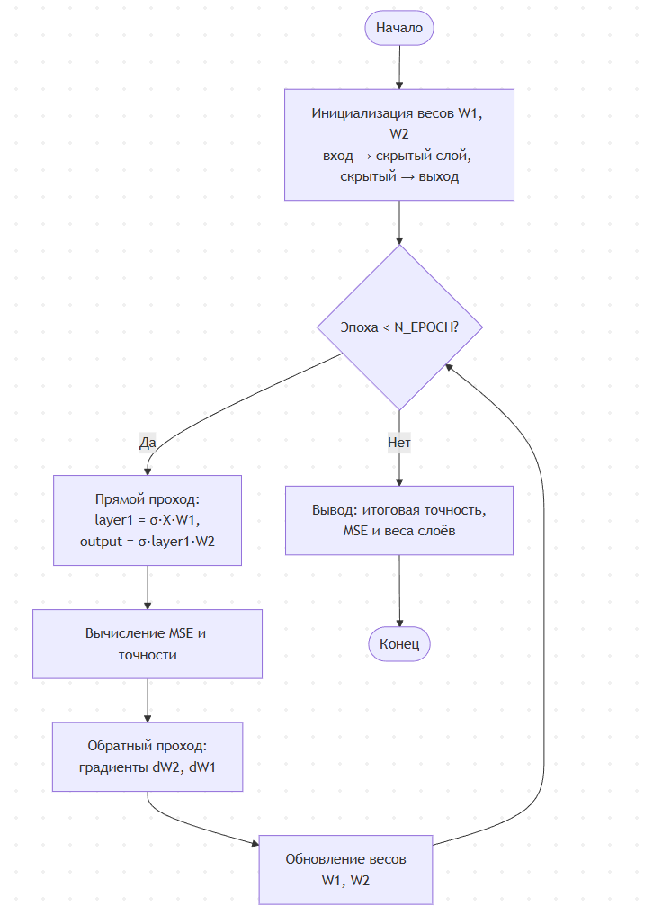
Рисунок 3 – Блок схема алгоритма обучения

- Инициализация весов W1 (вход → скрытый), W2 (скрытый → выход).
- Для каждой эпохи: для всех объектов (или батчем) — прямой проход (X → layer1 = σ(X·W1) → layer2 = σ(layer1·W2) = output); вычисление MSE и точности; обратный проход (градиенты по W2, W1; обновление весов).
- Повтор до заданного числа эпох.
- Вывод итоговой точности, MSE и весов.

Значения весов НС на каждом из слоёв
После обучения (основной запуск: 4 нейрона, 50 эпох) получены следующие веса:
- weights_layer1 — веса между входом и скрытым слоем, shape (3, 4):
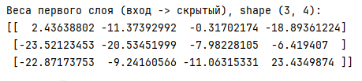
Рисунок 4 – Веса между входом и скрытым слоем

- weights_layer2 — веса между скрытым слоем и выходом, shape (4, 1):
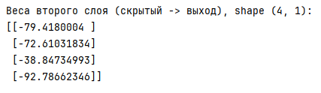
Рисунок 5 – Веса между скрытым слоем и выходом

Результаты обучения: графики и итоговая точность
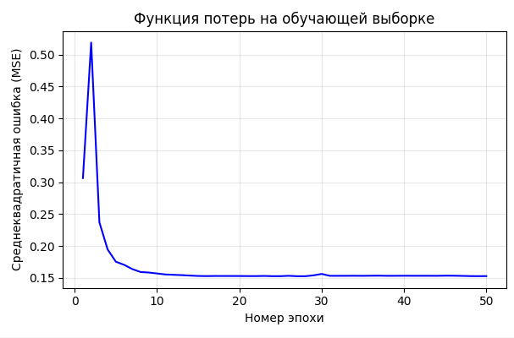
Рисунок 6 — Зависимость среднеквадратичной ошибки (MSE) от номера эпохи на обучающей выборке.

По оси X — номер эпохи, по оси Y — MSE. Ожидается уменьшение ошибки с ростом эпохи (при корректном градиенте и шаге обучения).
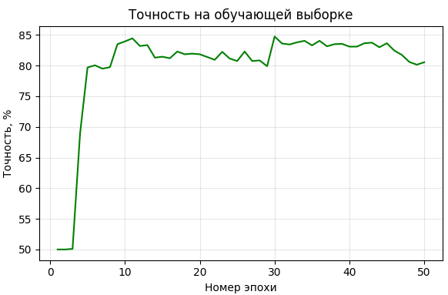
Рисунок 7 — Зависимость точности (в %) от номера эпохи на обучающей выборке.

По оси X — номер эпохи, по оси Y — точность, %. Ожидается рост точности с увеличением числа эпох.
Вывод по графикам
График функции потерь (MSE): в начале обучения ошибка составляет около 0,3; на 1–2-й эпохе наблюдается кратковременный всплеск MSE (до ~0,5), что может быть связано с резким изменением весов после первых обновлений.
Далее MSE быстро снижается и к 5–7-й эпохе опускается ниже 0,2. Примерно с 10-й эпохи кривая выходит на плато: MSE стабилизируется в диапазоне 0,15–0,16 и до 50-й эпохи меняется незначительно. Обучение по критерию MSE можно считать сошедшимся.
График точности: точность стартует с уровня случайного угадывания (~50 %) и за первые 5–10 эпох быстро растёт до 80–85 %.
К 10-й эпохе достигается максимум (~84–85 %); далее метрика держится на высоком уровне с небольшими колебаниями в пределах 80–85 % и к 50-й эпохе составляет около 80–81 %.
Явных признаков переобучения (устойчивое падение точности при продолжении обучения) или недообучения на графике нет: модель осваивает обучающую выборку за 10–15 эпох и затем работает стабильно.
Итог: графики показывают быструю сходимость в начале обучения и выход на стабильный режим после 10–15 эпох. Увеличение числа эпох сверх 20–30 даёт малый выигрыш; разумно ограничивать обучение этим диапазоном или ориентироваться на плато MSE и точности при выборе числа эпох.

Ход обучения по эпохам
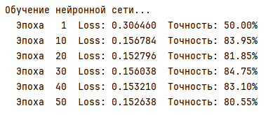
Рисунок 8 — Ход обучения по эпохам.

Итоговая точность модели
На обучающей выборке (основной запуск, 50 эпох, 4 нейрона): точность 78,60 %, MSE 0,1551.
На тестовой выборке (блок 70/30, отдельная обученная сеть): точность на train 49,93 %, на test 50,17 %.
Низкая точность в блоке 70/30 (около 50 % — уровень случайного угадывания) при том, что на полной выборке модель даёт ~78 %, указывает на сильную зависимость от конкретной разбивки и/или переобучение: сеть, обученная на 70 % данных, не обобщает на оставшиеся 30 %.
Возможные причины — малый объём данных для данной архитектуры, неудачная инициализация или необходимость подбора learning rate и числа эпох именно при обучении на части выборки.

Результаты подбора числа нейронов и эпох
Перебирались комбинации: нейронов — 2, 4, 8, 16; эпох — 30, 50, 100.
Для каждой комбинации обучение только на 70 % данных (train), оценка точности на 30 % (test) методом.
Лучшая конфигурация выбирается по тестовой точности.

N нейронов | 30 эпох (train / test) | 50 эпох (train / test) | 100 эпох (train / test)
2 | 53,9 % / 54,3 % | 54,5 % / 55,8 % | 64,8 % / 67,7 %
4 | 50,4 % / 49,0 % | 50,4 % / 49,0 % | 50,4 % / 49,0 %
8 | 71,9 % / 69,5 % | 58,8 % / 57,2 % | 56,8 % / 54,7 %
16 | 50,4 % / 49,0 % | 50,4 % / 49,0 % | 50,4 % / 49,0 %

Наилучшая комбинация по тестовой точности: нейронов = 8, эпох = 30, test = 69,50 % (train 71,86 %).
Выводы по подбору: При оценке по тестовой выборке картина меняется по сравнению с обучением на всей выборке.
8 нейронов, 30 эпох дают наилучшую тестовую точность (69,50 %) и небольшой разрыв с обучающей (71,86 %) — приемлемое обобщение.
2 нейрона — недостаточная ёмкость, но с ростом эпох качество растёт (до 67,67 % на тесте при 100 эпохах).
4 и 16 нейронов в данном запуске при обучении на 70 % данных не обучаются: точность на train и test остаётся около 50 % (сеть «застревает» в плохом минимуме из-за инициализации или размера выборки).
Таким образом, оптимальная конфигурация при честной оценке по тесту — 8 нейронов, 30 эпох; выбор лучшей архитектуры по обучающей или полной выборке может приводить к другим результатам и не гарантирует лучшего качества на новых данных.

Выводы по работе
В работе реализована простейшая нейронная сеть с одним скрытым слоем и сигмоидой без использования библиотек глубокого обучения. Реализованы прямое распространение и обратное распространение по градиенту MSE; обучение проводится на данных, сгенерированных генератором из lab1.
По результатам экспериментов:
Сходимость обучения (на полной выборке): MSE снижается в первые эпохи и выходит на плато (~0,15); точность на обучающей выборке при 4 нейронах достигает 80–84 %. Дальнейшее увеличение числа эпох (до 50) не даёт устойчивого прироста.
Подбор архитектуры — два сценария:
Обучение на всей выборке, оценка на ней же:
Лучший результат давали 4 нейрона, 30 эпох (83,60 %); при 8 и 16 нейронах точность падала (переобучение или плохой минимум).
Обучение на 70 %, оценка на 30 % теста:
Лучшая тестовая точность — 8 нейронов, 30 эпох (69,50 %). При 4 и 16 нейронах в этом запуске сеть не обучается (train и test ≈ 50 %); при 2 нейронах точность растёт с числом эпох (до 67,67 % на тесте при 100 эпохах).

Оценка на отложенной выборке (70/30): Сеть с 4 нейронами, обученная только на 70 % данных, в данном запуске дала ~50 % на train и test (не обучается). Подбор по тестовой точности даёт рабочую конфигурацию (8 нейронов, 30 эпох, 69,50 % на тесте) и показывает, что выбор гиперпараметров по обучающей или полной выборке может быть misleading — нужна оценка по отложенным данным.
Практические аспекты: Графики MSE и точности по эпохам полезны для выбора числа эпох. Метод test() позволяет оценивать модель на новых данных. Сохранение весов достаточно для воспроизведения сети в другом приложении.
Итог: Реализация соответствует заданию. Эксперименты показывают, что оптимальная конфигурация зависит от способа оценки: при оценке по тестовой выборке (обучение на 70 %) лучший результат — 8 нейронов, 30 эпох (69,50 % на тесте); при этом часть конфигураций (4, 16 нейронов) на уменьшенной выборке может не обучаться. Честная оценка по отложенной выборке необходима для выбора модели.

Код программы:
Файл: main.py
"""
Лабораторная работа 4. Нейронные сети.
"""
import numpy as np
import matplotlib.pyplot as plt
from pathlib import Path
from lab4.model import NeuralNetwork
from lab4.utils import accuracy, mse_loss, split_70_30
FIGURES_DIR = Path(__file__).resolve().parent / "figures"
FIGURES_DIR.mkdir(exist_ok=True)
try:
import lab1.DataGenerator as dg
except ImportError:
import sys
_root = Path(__file__).resolve().parent.parent
if str(_root) not in sys.path:
sys.path.insert(0, str(_root))
import lab1.DataGenerator as dg
# ---------- Параметры данных ----------
N = 1000
mu0 = [0, 2, 3]
mu1 = [3, 5, 1]
sigma0 = [2, 1, 2]
sigma1 = [1, 2, 1]
col = len(mu0)
mu = [mu0, mu1]
sigma = [sigma0, sigma1]
# Генерация выборки и приведение Y к форме (n_samples, 1)
X, Y_flat, class0, class1 = dg.norm_dataset(mu, sigma, N)
n_samples = X.shape[0]
Y = np.reshape(Y_flat.astype(np.float64), (n_samples, 1))
# Параметры сети и обучения
N_NEURONS = 4
N_EPOCH = 50
LEARNING_RATE = 0.5
SEED = 42
# Инициализация сети
NN = NeuralNetwork(X, Y, n_neuro=N_NEURONS, learning_rate=LEARNING_RATE, seed=SEED)
# История потерь и точности по эпохам
history_loss = []
history_acc = []
print("Обучение нейронной сети...")
for i in range(N_EPOCH):
pred = NN.feedforward()
loss = mse_loss(Y, pred)
acc = accuracy(Y, pred)
history_loss.append(loss)
history_acc.append(acc)
if (i + 1) % 10 == 0 or i == 0:
print(f" Эпоха {i + 1:3d} Loss: {loss:.6f} Точность: {acc*100:.2f}%")
NN.train_step(X, Y)
# Итоговая точность
pred_final = NN.feedforward()
final_accuracy = accuracy(Y, pred_final)
final_loss = mse_loss(Y, pred_final)
print(f"\nИтоговая точность на обучающей выборке: {final_accuracy*100:.2f}%")
print(f"Итоговая MSE: {final_loss:.6f}")
# Вынесение весов в отдельные переменные (п.5 самостоятельной)
weights_layer1 = NN.weights1.copy()
weights_layer2 = NN.weights2.copy()
print(f"\nВеса первого слоя (вход -> скрытый), shape {weights_layer1.shape}:")
print(weights_layer1)
print(f"\nВеса второго слоя (скрытый -> выход), shape {weights_layer2.shape}:")
print(weights_layer2)
# ---------- Графики зависимости потерь и точности от номера эпохи ----------
fig, (ax1, ax2) = plt.subplots(1, 2, figsize=(12, 4))
ax1.plot(range(1, N_EPOCH + 1), history_loss, "b-")
ax1.set_xlabel("Номер эпохи")
ax1.set_ylabel("Среднеквадратичная ошибка (MSE)")
ax1.set_title("Функция потерь на обучающей выборке")
ax1.grid(True, alpha=0.3)
ax2.plot(range(1, N_EPOCH + 1), [a * 100 for a in history_acc], "g-")
ax2.set_xlabel("Номер эпохи")
ax2.set_ylabel("Точность, %")
ax2.set_title("Точность на обучающей выборке")
ax2.grid(True, alpha=0.3)
plt.tight_layout()
plt.savefig(FIGURES_DIR / "lab4_loss_accuracy.png")
plt.close()
print(f"\nГрафики сохранены в папке: {FIGURES_DIR}")
# ---------- Доп. задание: оценка на тестовой выборке (метод test) ----------
# Используем конфигурацию, оптимальную по тестовой точности: 8 нейронов, 30 эпох
print("\n--- Оценка на тестовой выборке (train/test 70/30, 8 нейронов, 30 эпох) ---")
Xtrain, Ytrain, Xtest, Ytest = split_70_30(X, Y)
NN_split = NeuralNetwork(Xtrain, Ytrain, n_neuro=8, learning_rate=LEARNING_RATE, seed=SEED)
for _ in range(30):
NN_split.train_step(Xtrain, Ytrain)
pred_test = NN_split.test(Xtest)
acc_test = accuracy(Ytest, pred_test)
acc_train_split = accuracy(Ytrain, NN_split.feedforward())
print(f" Точность на обучающей выборке: {acc_train_split*100:.2f}%")
print(f" Точность на тестовой выборке (метод test): {acc_test*100:.2f}%")
# ---------- Подбор числа нейронов и эпох (оценка по тестовой выборке) ----------
print("\n--- Подбор числа нейронов и эпох (обучение на 70%, оценка на 30% теста) ---")
best_test_acc = -1
best_nn, best_ep = None, None
for n_neur in [2, 4, 8, 16]:
for n_ep in [30, 50, 100]:
nn = NeuralNetwork(Xtrain, Ytrain, n_neuro=n_neur, learning_rate=LEARNING_RATE, seed=SEED)
for _ in range(n_ep):
nn.train_step(Xtrain, Ytrain)
acc_train = accuracy(Ytrain, nn.feedforward())
acc_test_val = accuracy(Ytest, nn.test(Xtest))
print(f" нейронов={n_neur:2d}, эпох={n_ep:3d} -> train {acc_train*100:.2f}%, test {acc_test_val*100:.2f}%")
if acc_test_val > best_test_acc:
best_test_acc = acc_test_val
best_nn, best_ep = n_neur, n_ep
print(f" Оптимально по тестовой точности: нейронов={best_nn}, эпох={best_ep}, test={best_test_acc*100:.2f}%")

Файл: model.py
"""
Модель нейронной сети: активационные функции и класс NeuralNetwork.
"""
import numpy as np
def sigmoid(Z):
Z = np.clip(Z, -500, 500)
return 1 / (1 + np.exp(-Z))
def sigmoid_derivative(p):
"""Производная сигмоиды в точке p: sigma'(p) = p * (1 - p)."""
return p * (1 - p)
class NeuralNetwork:
"""
Однослойная нейронная сеть: входной слой -> скрытый слой (n_neuro нейронов) -> выход (1 нейрон).
Обучение: прямое распространение (feedforward) + обратное распространение (backprop).
"""
def __init__(self, x, y, n_neuro=4, learning_rate=0.5, seed=None):
"""
Инициализация весов случайными значениями.
x: (n_samples, n_features), y: (n_samples, 1).
"""
if seed is not None:
np.random.seed(seed)
self.input = x
n_inp = self.input.shape[1]
self.n_neuro = n_neuro
self.lr = learning_rate
self.weights1 = np.random.rand(n_inp, n_neuro)
self.weights2 = np.random.rand(n_neuro, 1)
self.y = y
self.output = np.zeros(y.shape)
def feedforward(self, X=None):
"""
Прямое распространение: выходы слоёв по сигмоиде.
Если X задан — используется он (для предсказания на тестовых данных), иначе self.input.
"""
inp = X if X is not None else self.input
self.layer1 = sigmoid(np.dot(inp, self.weights1))
self.layer2 = sigmoid(np.dot(self.layer1, self.weights2))
return self.layer2
def backprop(self):
"""
Обратное распространение: коррекция весов по градиенту MSE.
.T — транспонирование для согласования размерностей при градиенте по весам.
"""
d_weights2 = np.dot(
self.layer1.T,
2 * (self.y - self.output) * sigmoid_derivative(self.output),
)
d_weights1 = np.dot(
self.input.T,
np.dot(
2 * (self.y - self.output) * sigmoid_derivative(self.output),
self.weights2.T,
)
* sigmoid_derivative(self.layer1),
)
self.weights1 += self.lr * d_weights1
self.weights2 += self.lr * d_weights2
def train_step(self, X, y):
"""Один шаг обучения: прямой проход и обновление весов."""
self.input = X
self.y = y
self.output = self.feedforward()
self.backprop()
def test(self, X):
"""
Предсказание на новых данных X без изменения весов.
Возвращает вероятности (0..1); для меток класса: (pred > 0.5).astype(int).
"""
return self.feedforward(X)

Файл: utils.py
"""
Вспомогательные функции: метрики и разбиение выборки.
"""
import numpy as np
def accuracy(y_true, pred_proba, threshold=0.5):
"""Точность: доля правильных предсказаний. pred_proba — выход НС (0..1)."""
y_true = np.asarray(y_true).ravel()
pred_proba = np.asarray(pred_proba).ravel()
pred_class = (pred_proba >= threshold).astype(np.int64)
y_int = (
(np.asarray(y_true) != 0).astype(np.int64)
if y_true.dtype == bool
else np.asarray(y_true, dtype=np.int64)
)
return np.mean(pred_class == y_int)
def mse_loss(y_true, pred):
"""Среднеквадратичная ошибка."""
y_true = np.asarray(y_true).ravel()
pred = np.asarray(pred).ravel()
return np.mean((y_true - pred) ** 2)
def split_70_30(X, Y, seed=42):
"""Разбиение на обучающую (70%) и тестовую (30%) выборки."""
n = len(Y)
rng = np.random.default_rng(seed)
idx = rng.permutation(n)
X, Y = X[idx], Y[idx]
train_count = round(0.7 * n)
return X[:train_count], Y[:train_count], X[train_count:], Y[train_count:]

